Приложения
Приложение 1
Раздаточный материал

З и м а |  |  | В е с н а
О с е н ь |  |  | Л е т о
Толсур (зимнее пиво) | Кресты сажей и мелом | Окончание сева |  | Выль (новый)
Ряжение | Можжевельник | Жертва Кылдысину |  | Ильин день
Гадание | Веники и муравьи | Гербер |  | Новый урожай
Катание на прялках | Крашеные яйца | Троица |  | Начало жатвы
Крещение | Начало сева | Праздник сева |  | Осенний праздник
Вожо (злые духи) | Первая борозда | Петров день |  | Пучок из разных колосьев

7. Хронология
Назовите в хронологической последовательности календарные праздники: запишите номера праздников в соответствующее время года.
1. Гербер
2. Выль (Ильин день)
3. Пасха
4. Толсур (праздник зимнего пива)
5. Троица
6. Осенний праздник
7. Ряжение
8. Гырон быдтон (окончание сева)
9. Масленица
10. Великий четверг
11. Начало сева
12. Крещение (Вставание на лед)

Приложение 2
Материал презентации к уроку

1.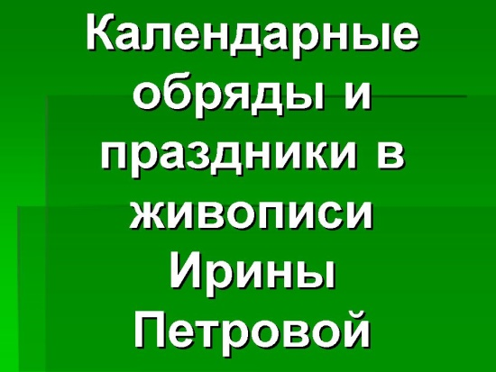
2.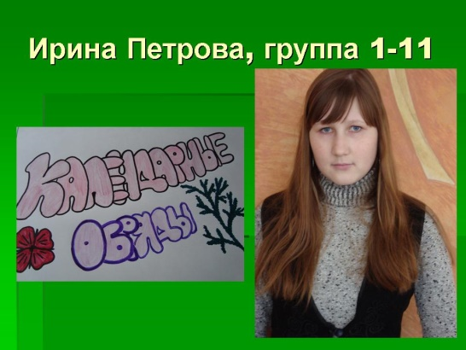
3.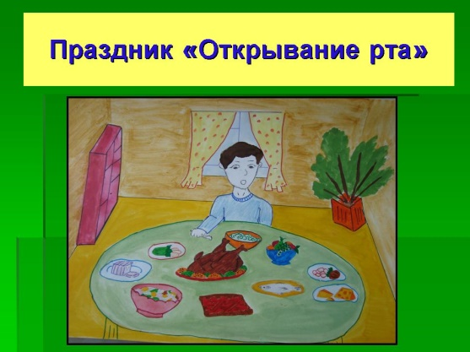
4. 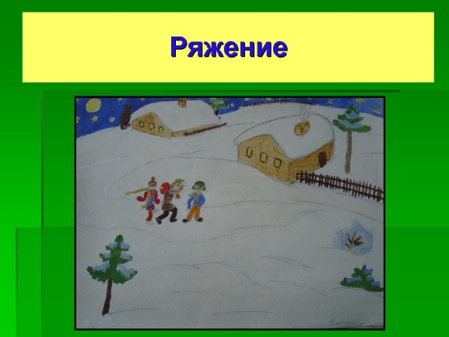
5. 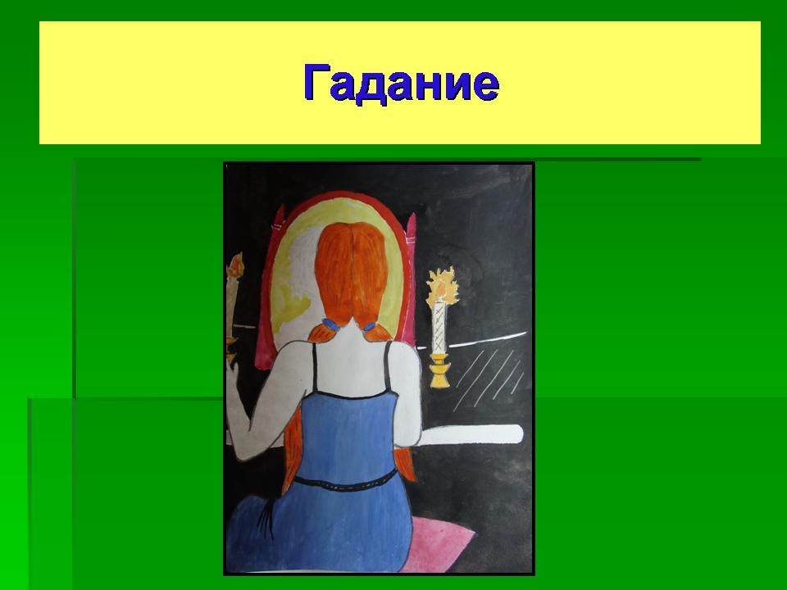
6. 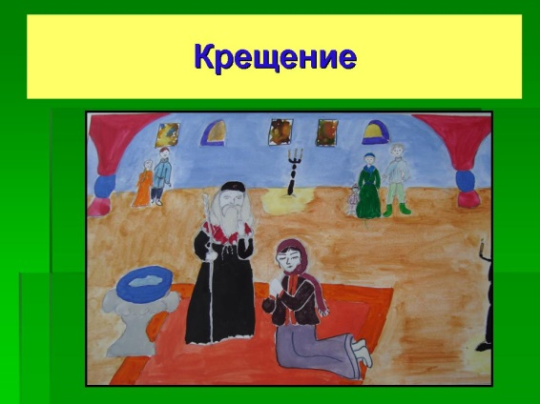
7. 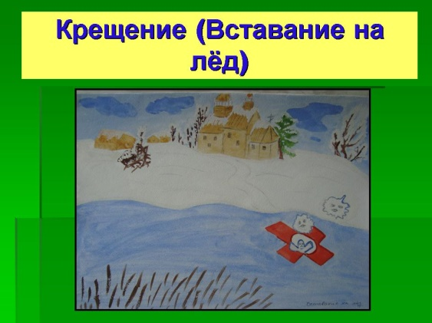
8. 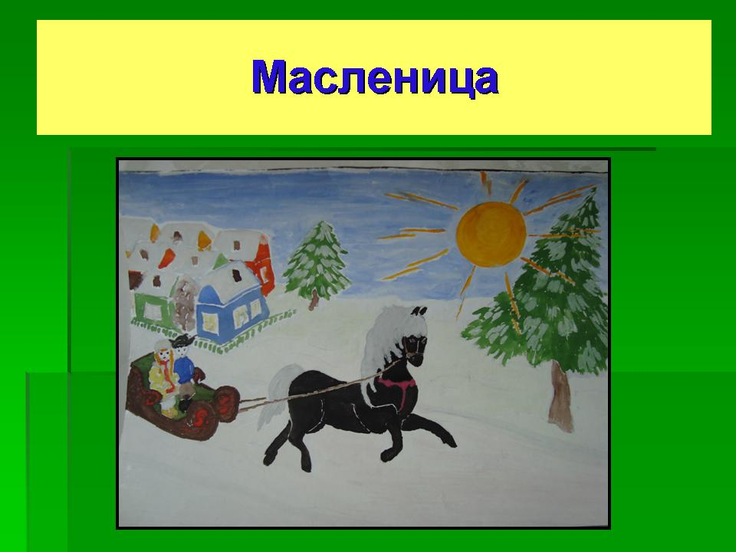

9. 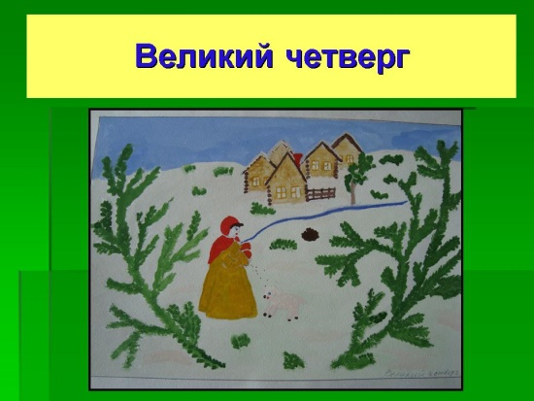 14. 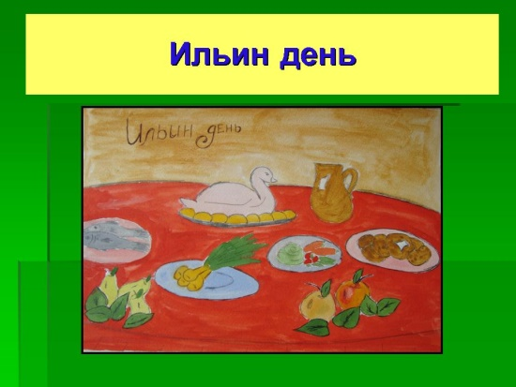
10. 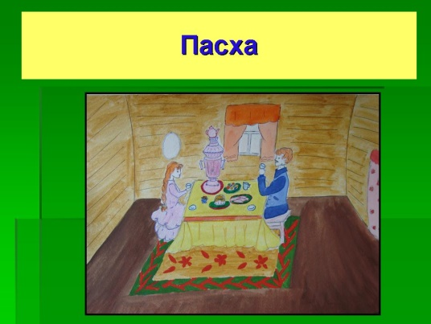
11. 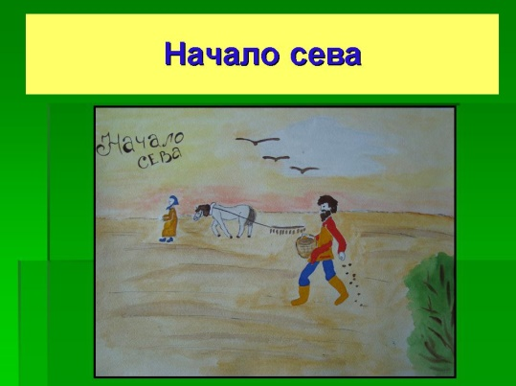
12. 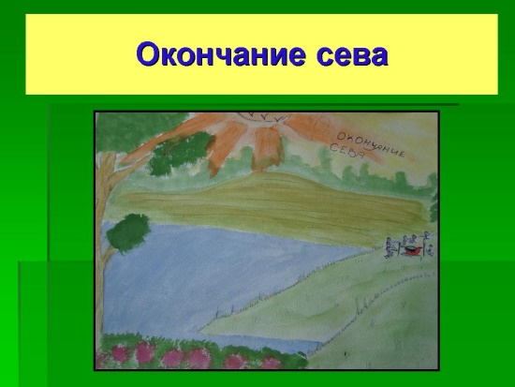
13. 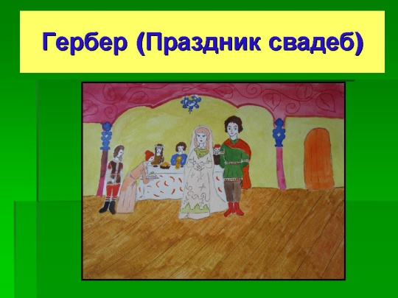
Приложение 3
Фото с урока
